Руководство пользователя ПО Мозаика

v1.0

1. Структура программы
   1. Главное окно

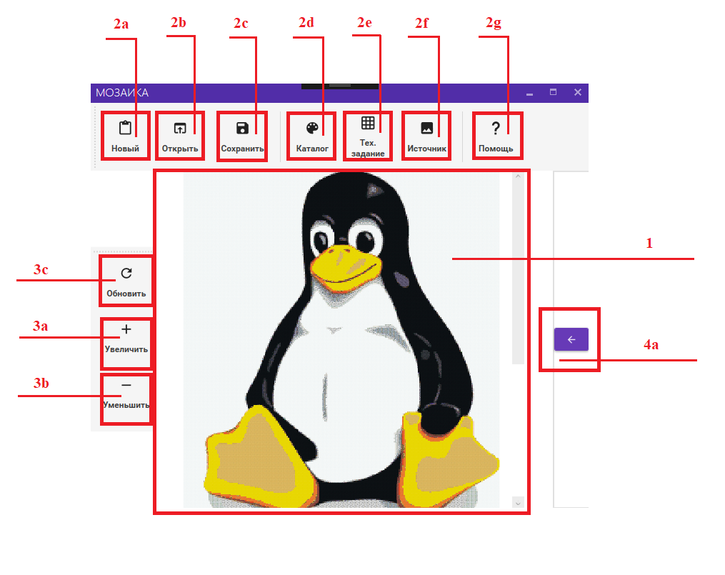

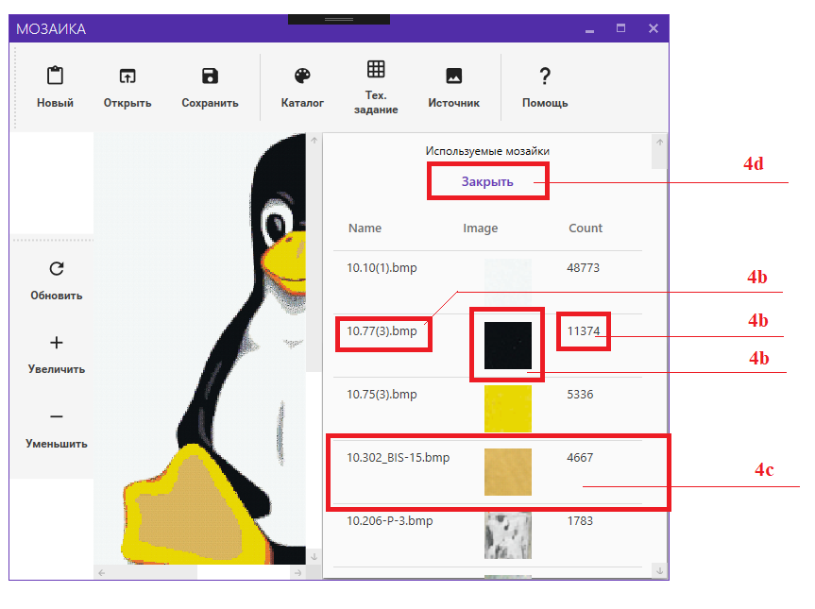

1. Область для вывода мозаики
2. ToolBar
   1. Кнопка создания нового проекта
   2. Кнопка открытия уже существующего проекта
   3. Кнопка сохранения проекта
   4. Кнопка меню редактирования каталога
   5. Кнопка вывода технического задания на сборку мозаичного панно
   6. Кнопка вывода источника изображения
   7. Кнопка вывода руководства пользователя программы
3. Панель масштабирования картинки
   1. Кнопка Увеличить масштаб
   2. Кнопка уменьшить масштаб
   3. Кнопка обновить панно с новым набором мозаик
4. Панель используемых мозаик
   1. Кнопка открытия панели мозаик
   2. Информация о мозаики, изображение, количество в панно
   3. Кнопки включения/выключения мозаик из каталога
   4. Кнопка закрытия панели мозаик
   5. Окно выбора параметров нового панно

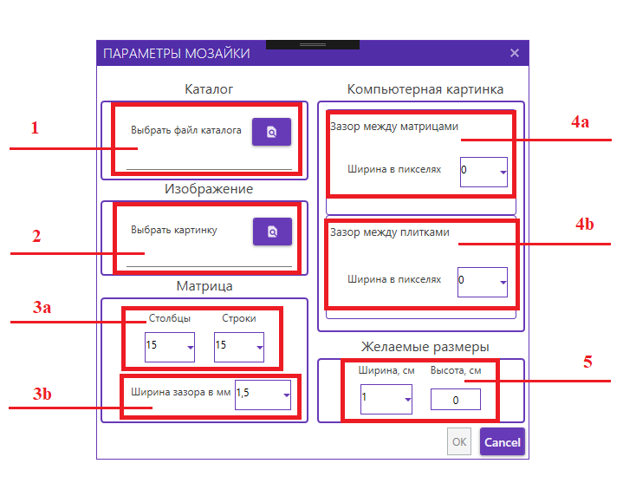

1. Область выбора каталога
2. Область выбора изображения
3. Область выбора параметров матрицы
   1. Поле выбора размеров матрицы
   2. Поле выбора реального зазора между ячейками (мозаиками)
4. Область выбора параметров компьютерной картинки (вывода изображения на экран)
   1. Поле выбора размеров зазора между матрицами
   2. между ячейками (мозаиками)
5. Область выбора желаемых реальных размеров панно
   1. Окно работы с каталогом

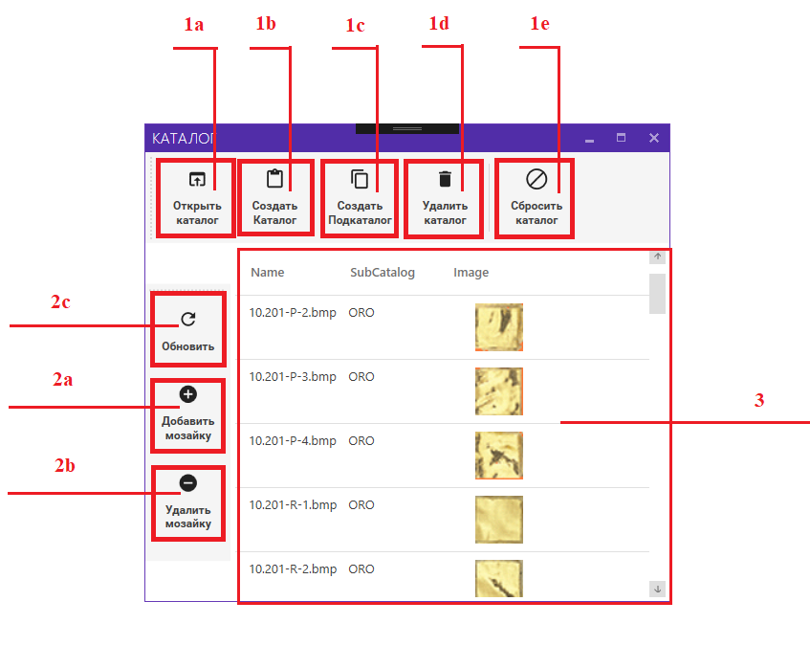

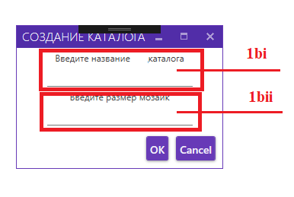

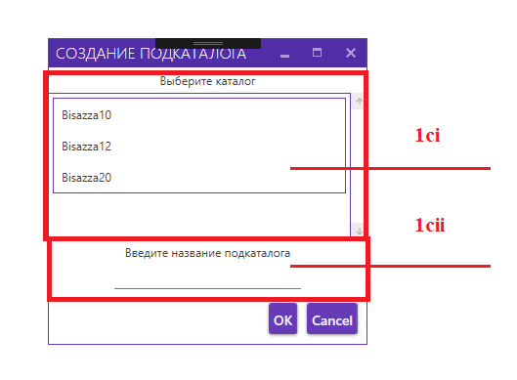

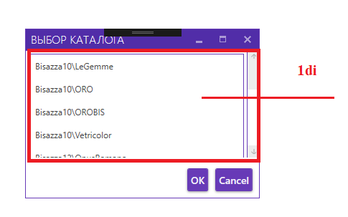

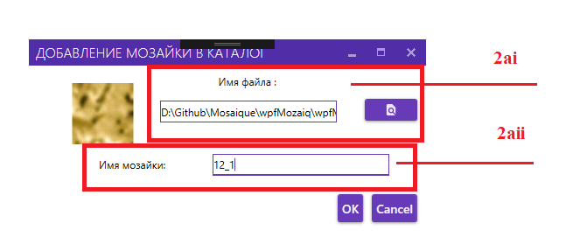

1. ToolBar
   1. Кнопка открыть каталог
   2. Кнопка создать каталог
      1. Поле ввода названия нового каталога
      2. Поле ввода размера ячеек в новом каталоге
   3. Кнопка создать подкаталог
      1. Поле выбора родительского каталога
      2. Поле ввода названия нового подкаталога
   4. Кнопка удалить каталог из файловой системы
      1. Поле выбора удаляемого каталога
   5. Кнопка сбросить (закрыть) каталог
2. Панель выбора мозаик
   1. Кнопка добавить мозаику
      1. Поле ввода имени новой мозаики
      2. Поле выбора файла изображения
   2. Кнопка удалить мозаику
   3. Кнопка обновить каталог (с учетом изменений)
3. Панель работы с мозаиками
4. Сценарии работы с программой
   1. Создание нового панно
5. В главном окне нажать на кнопку создания нового проекта

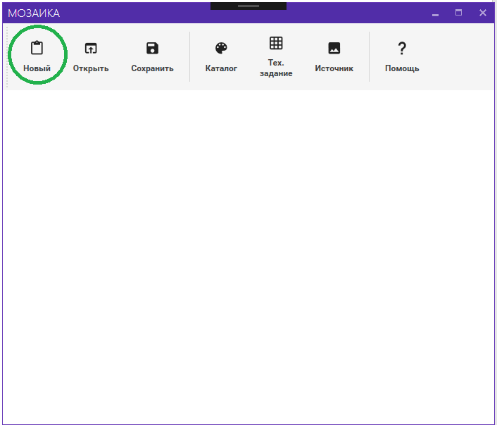

1. В открывшемся окне выбора параметров выбрать параметры нового панно

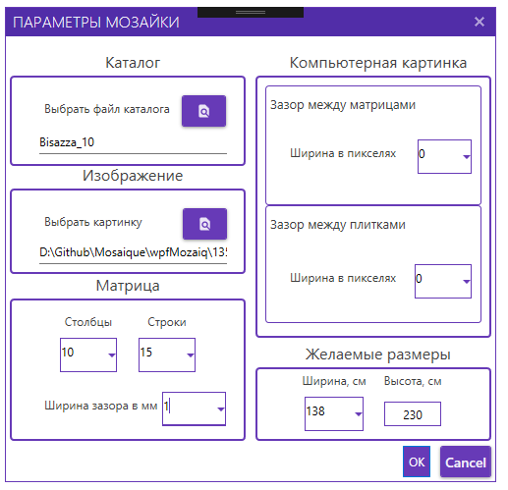

а) из списка доступных каталогов выбрать нужный. Если список пуст, необходимо добавить каталог (см. сценарий добавления каталога)

б) выбрать изображение-источник для будущего панно. Картинка должна быть в формате .bmp

в) выбрать размеры матрицы в мозаиках (ячейках) и ширину зазора между ячейками

г) выбрать параметры отображения панно на экран (не влияют на параметры итогового панно)

д) выбрать желаемые размеры итогового реального панно (сгенерированные размеры могут незначительно отличаться от желаемых в меньшую сторону)

1. Нажать на кнопку ОК
2. Дождаться генерации мозаики

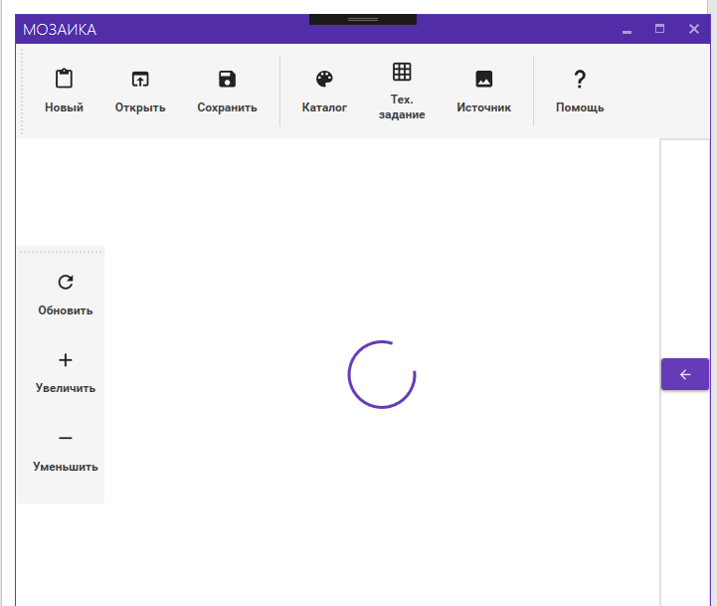

1. При успешном создании мозаичного панно будет отображаться в главном окне программы

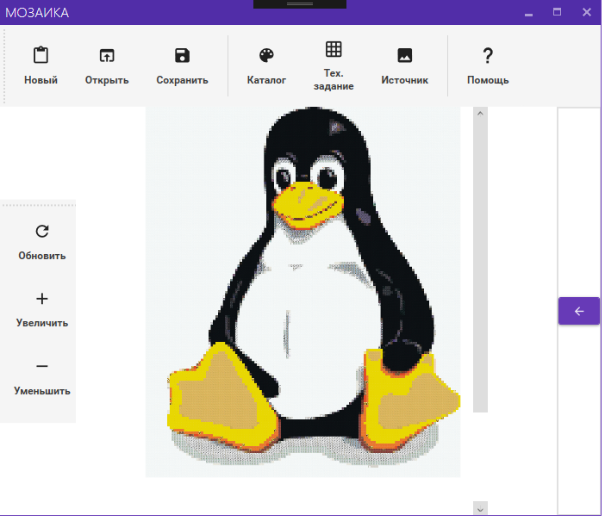

* 1. Открытие сохраненного панно

1. В главном окне нажать на кнопку открытия проекта

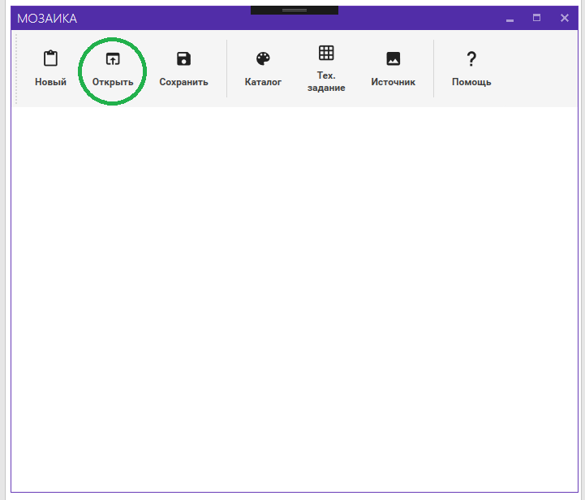

1. В открывшемся окне выбрать файл проекта с расширение .mzq и нажать Открыть

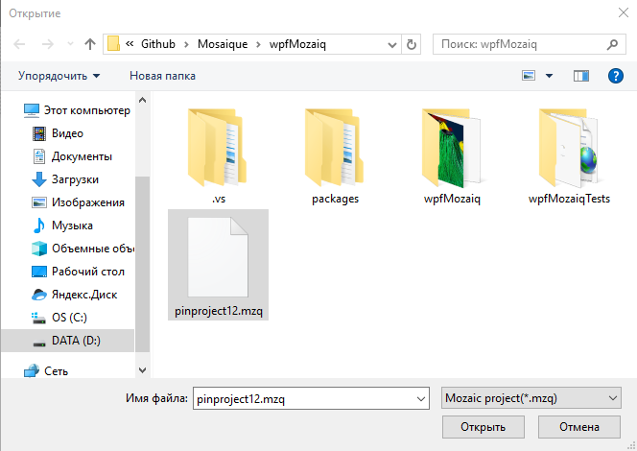

1. При успешном открытии файла, в главном окне появится сохраненное ранее панно

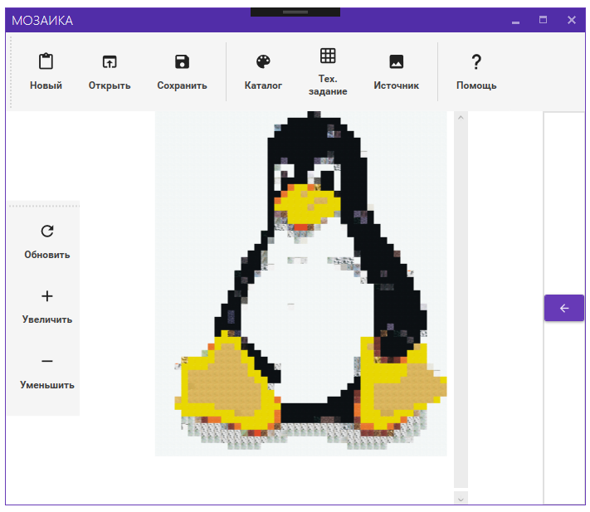

* 1. Сохранение сгенерированного панно

1. Создать новое панно (см. пункт Создание нового панно)
2. В главном окне нажать на кнопку сохранения проекта

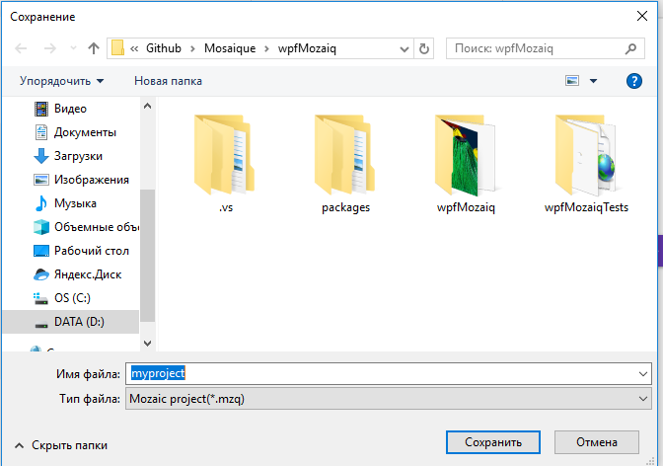

1. В открывшемся окне написать имя проекта и нажать Сохранить
2. При успешном сохранении файла в указанной ранее папке появится файл проекта с расширением .mzq
   1. Работа с каталогом

В главном окне нажать на кнопку работы с каталогом

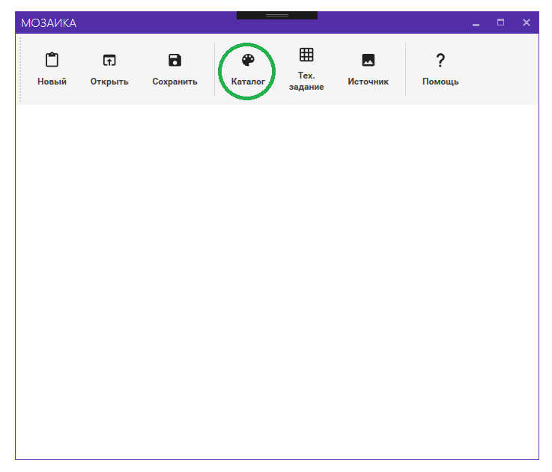

1. Создание каталога

а) В окне работы с каталогом выбрать пункт Создать каталог

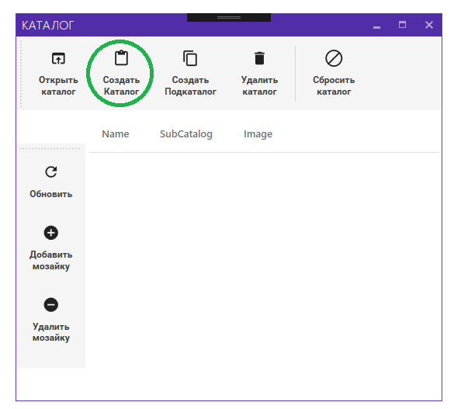

б) Ввести название каталога, размер ячеек (число в милиметрах) и нажать ОК

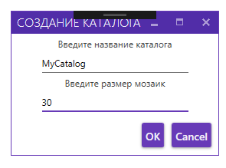

1. Создание подкаталога

а) В окне работы с каталогом выбрать пункт Создать подкаталог

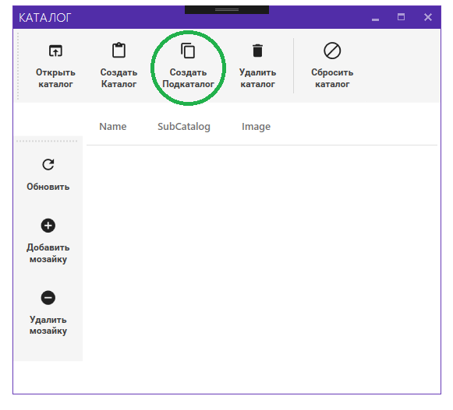

б) Выбрать родительский каталог из списка (если список пуст, то необходимо каталог, см. пункт Создание каталога).

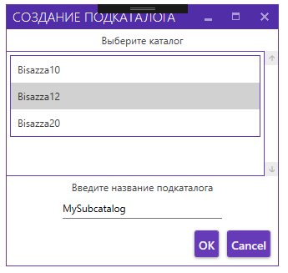

Ввести название подкаталога и нажать ОК

1. Удаление каталога

а) В окне работы с каталогом выбрать пункт Удалить каталог

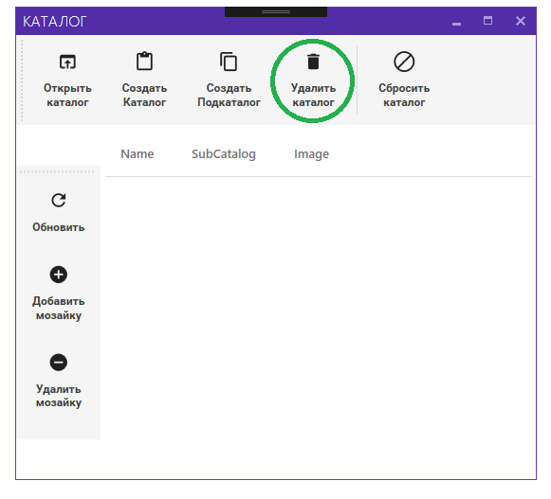

б) Выбрать из списка удаляемый каталог (или подкаталог) и нажать ОК

1. Открытие каталога

а) В окне работы с каталогом выбрать пункт Открыть каталог

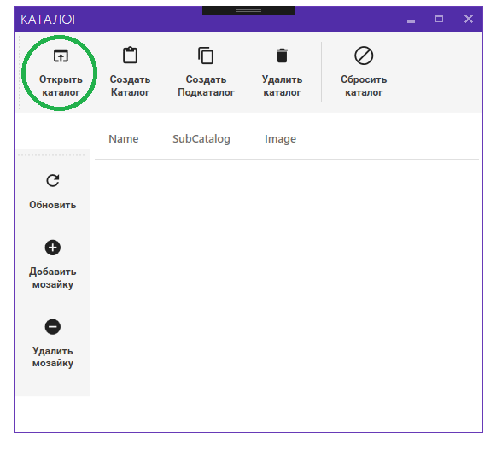

б) Из списка выбрать нужный каталог/подкаталог

в) При успешном открытии в поле работы с каталогом появятся ячейки данного каталога с информацией о них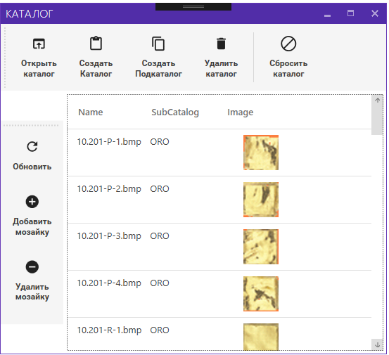

1. Добавление ячейки (мозаики)

а) Открыть нужный каталог/подкаталог (см. пункт Открытие каталога)

Если выбран каталог, то добавленные мозаики не будут иметь поля Подкаталог и будут сохраняться напрямую в каталог

Если выбран подкаталог, то добавленные мозаики будут иметь поле Подкаталог и будут сохраняться в нужный подкаталог

б) Нажать на кнопку добавить мозаику

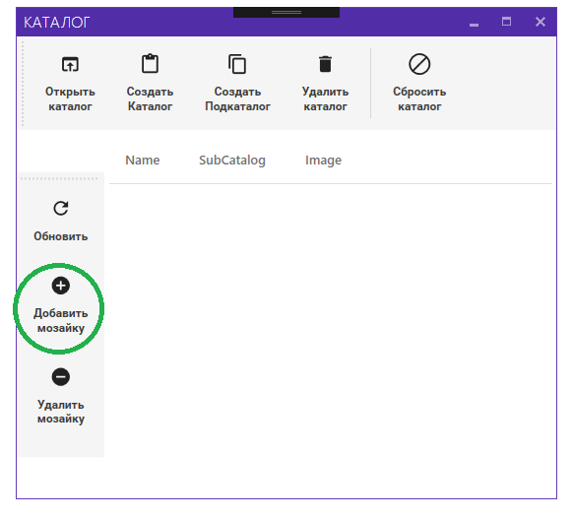

в) В открывшемся окне выбрать имя мозаики и изображение в формате .bmp. Загруженное изображение сожмется до нужных размеров.

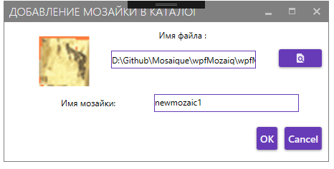

г) Нажать кнопку Обновить

д) При успешном добавлении мозаика появится в списке в области работы с каталогом

1. Удаление ячейки (мозаики)

а) Открыть нужный каталог/подкаталог (см. пункт Открытие каталога)

Если выбран каталог, то добавленные мозаики не будут иметь поля Подкаталог и будут сохраняться напрямую в каталог

Если выбран подкаталог, то добавленные мозаики будут иметь поле Подкаталог и будут сохраняться в нужный подкаталог

б) Выбрать удаляемую мозаику из списка в зоне работы с каталогом

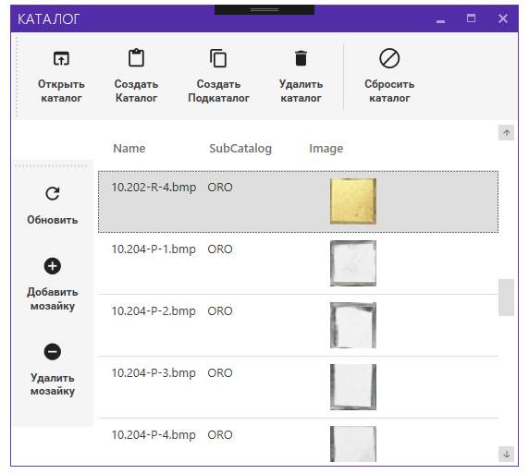

в) Нажать на кнопку Удалить мозаику

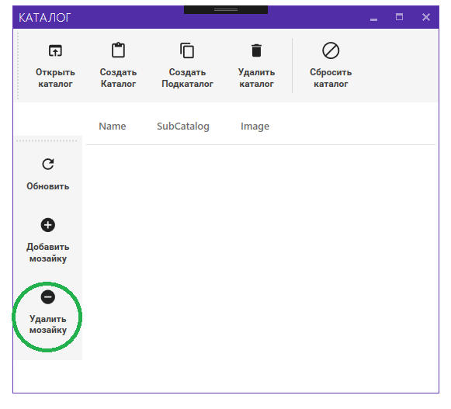

г) Подтвердить удаление

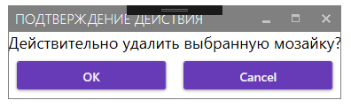

1. Перегенерация мозаичного панно

а) Сгенерировать новое панно (см. пункт 1а)

б) Нажать на кнопку открытия панели мозаик

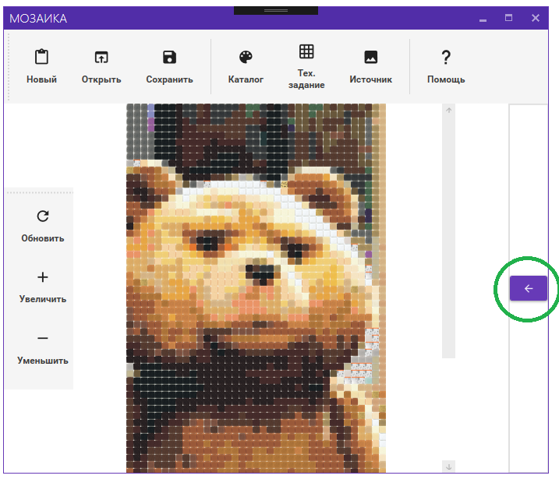

3) Выбрать мозаику, которую нужно исключить из панно и нажать на нее.

4) Подтвердить действие

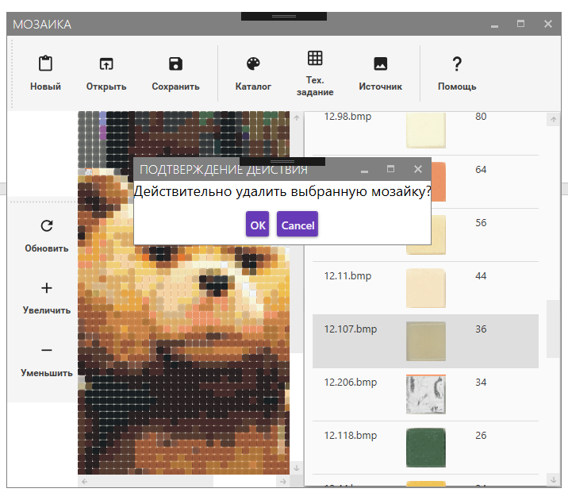

5) Нажать на кнопку обновить панно

